CÔNG TÁC CHUẨN BỊ CHO NĂM HỌC MỚI

&

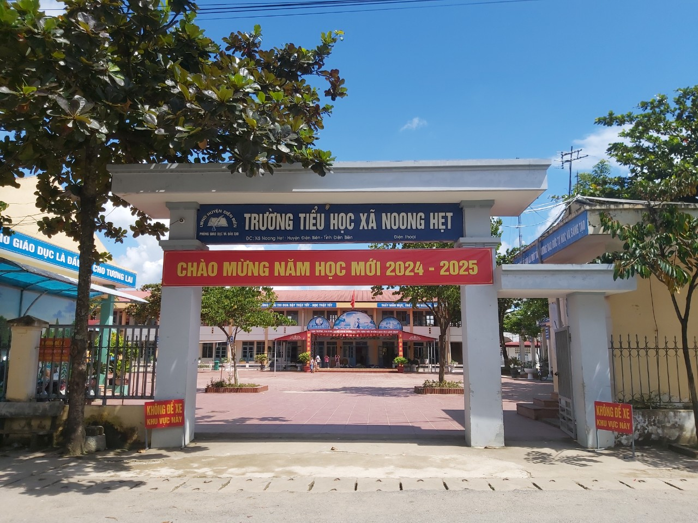
Ảnh: Trường Tiểu học xã Noong Hẹt
Chuẩn bị đón học sinh tựu trường năm học 2024-2025, ngay từ đầu tháng 8, CB, GV, NV trong nhà trường tích cực, khẩn trương tiến hành rà soát các điều kiện cơ sở vật chất, lập kế hoạch bổ sung thiết bị đồ dùng dạy học còn thiếu, sửa chữa thiết bị đồ dùng hỏng hóc để đảm bảo trang thiết bị dạy học trước khi vào năm học mới.
Nhà trường tham mưu với UBND xã, Phòng GD&ĐT về công tác tu sửa, bổ sung CSVC, công tác XHHGD trong năm học mới. Xây dựng tường bao 40m, xử lý thấm dột các lớp học đã xuống cấp (phòng học Âm nhạc, Mĩ thuật, thư viện thiết bị, nhà đa năng…); Làm mới hệ thống bàn đọc và lan can khu đọc sách (20m), trang trí quét sơn tường các lớp học, trang trí văn phòng, các phòng lớp học, phòng Thư viện. Sửa chữa hệ thống máy tính, đường dây điện sáng, quét dọn trường lớp, khai thông cống rãnh nước quanh khu vực trường …
 | 
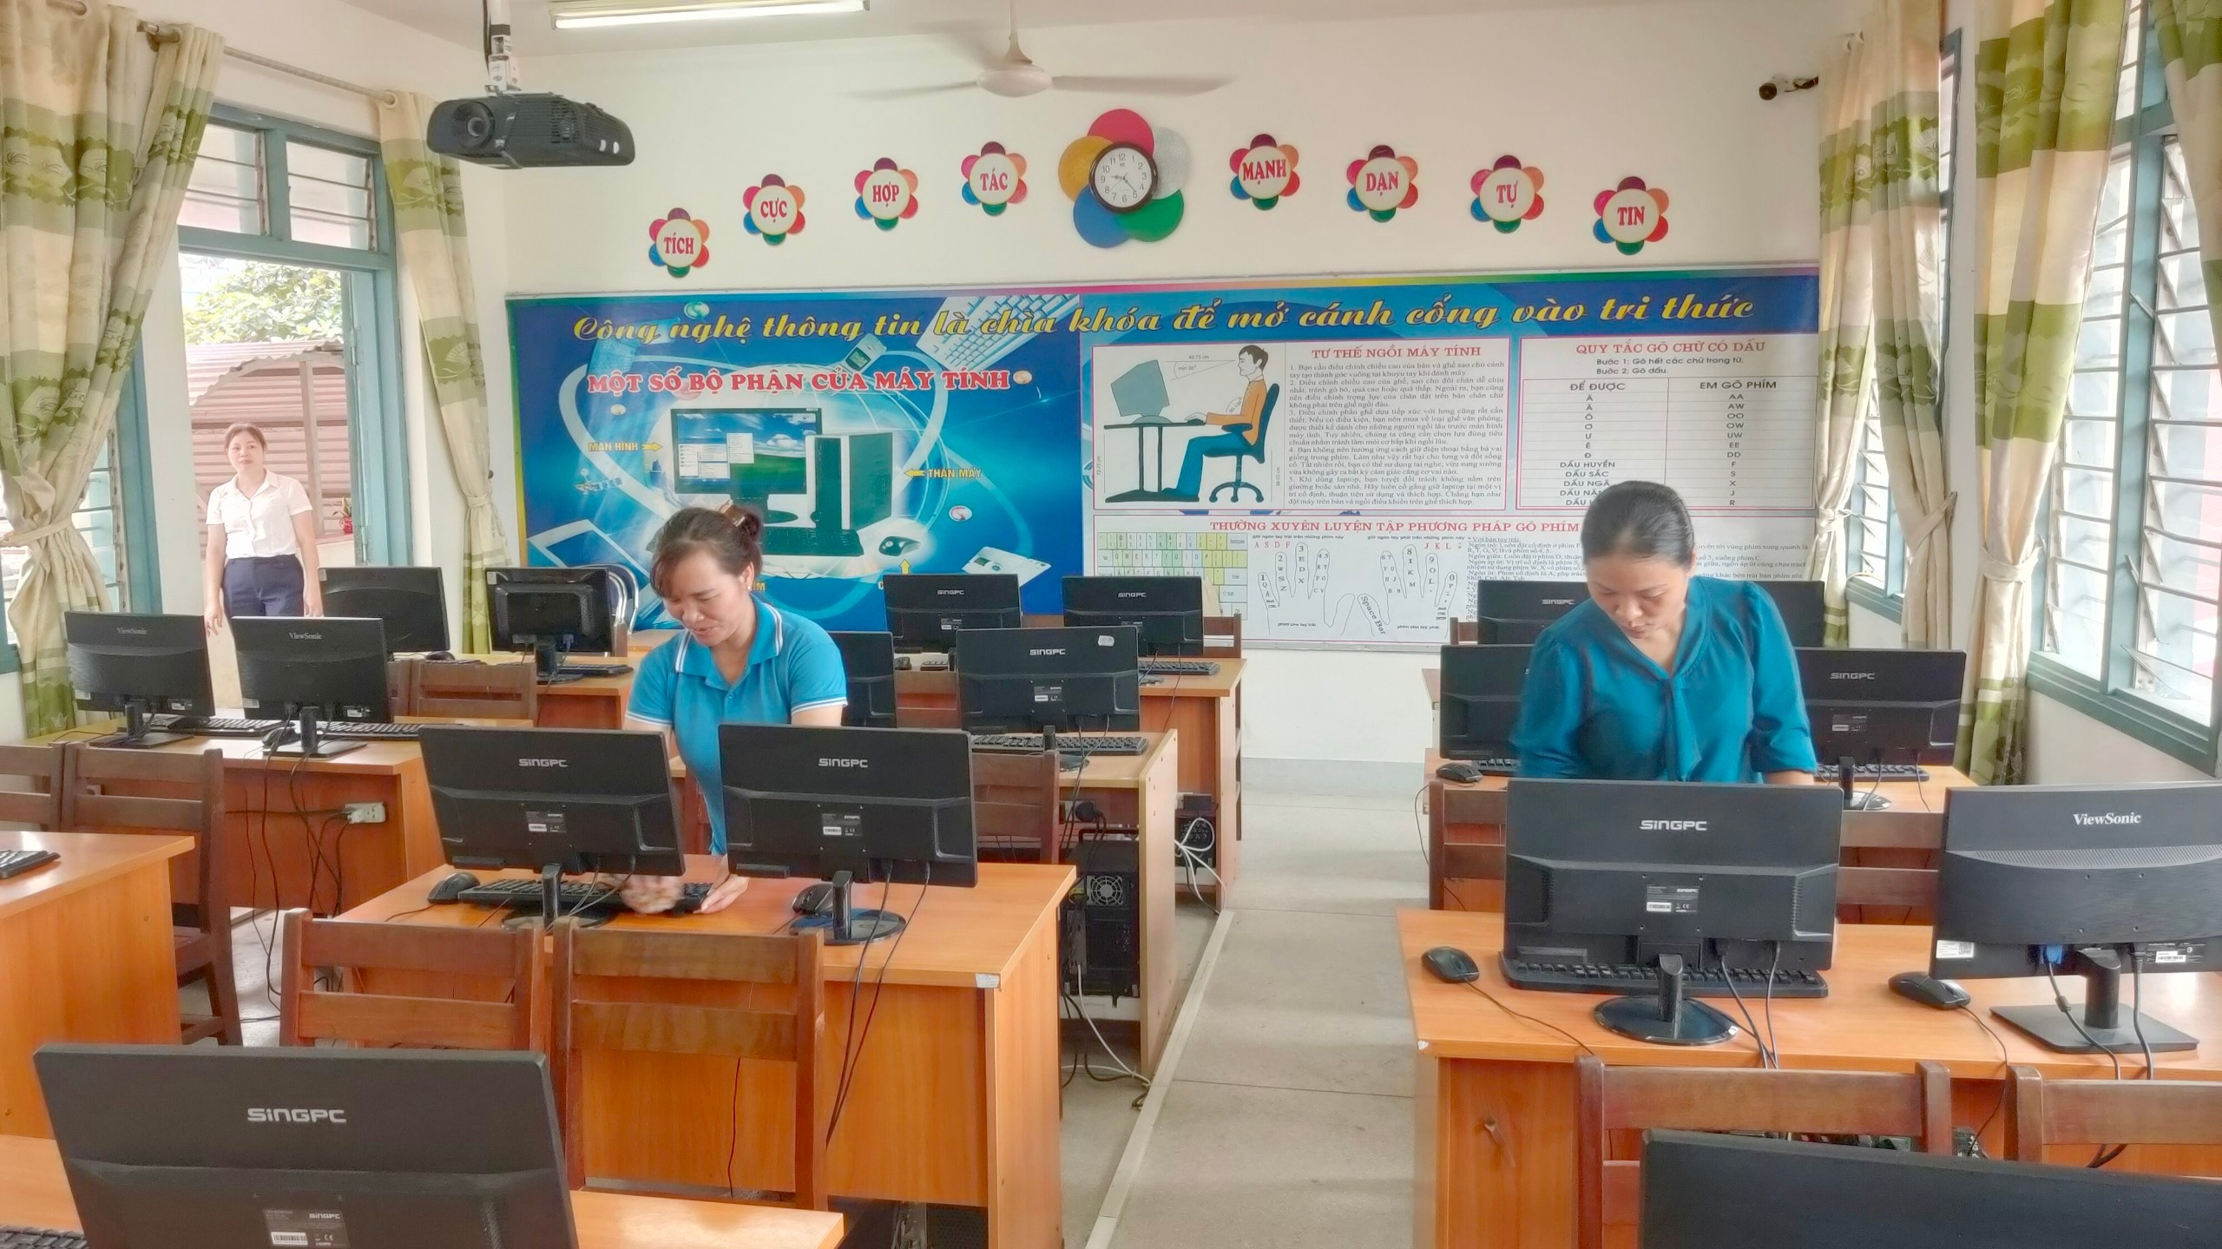 | 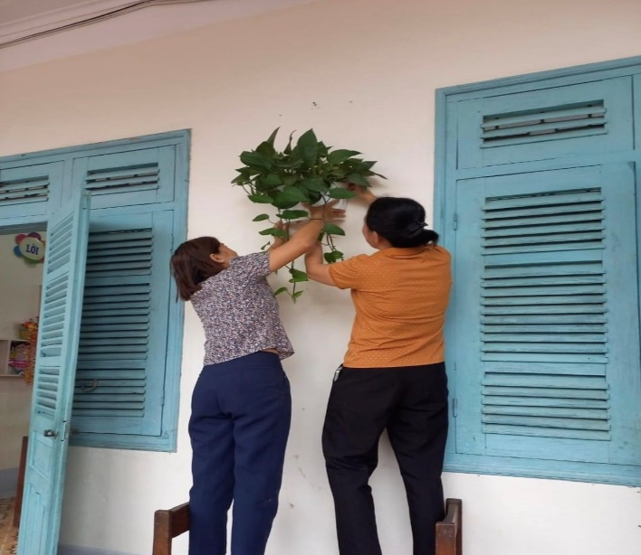
Ảnh: Giáo viên nhà trường lao động, chăm sóc cây và hoa
Nhà trường vinh dự được Dự án Thư viện ‘Bình Minh Tây Bắc” do Tổng Công ty cổ phần quốc tế TD toàn cầu đến thăm và trao tặng trang thiết bị máy tính, máy chiếu; 5 triệu đồng tiền mặt dùng cho tu bổ, mua sắm bàn đọc sách thư viện; hơn 1000 cuốn sách truyện, 40 bộ sách giáo khoa; 31 xuất học bổng mỗi xuất trị giá 500 nghìn đồng và một túi quà cho các em học sinh có hoàn cảnh khó khăn.
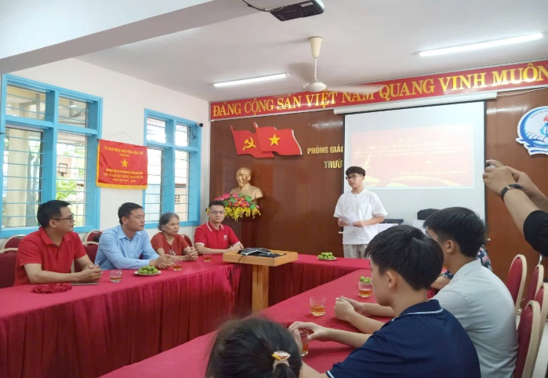 | 
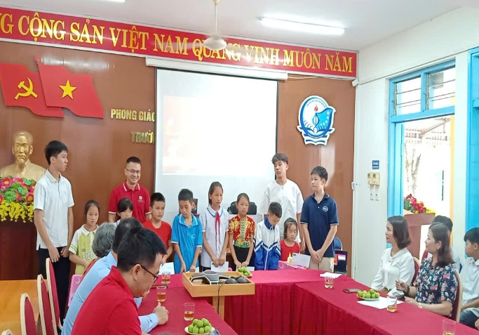 | 
Ảnh: Dự án Thư viện "Bình Minh Tây Bắc" trao tặng cho Thư viện Học bổng, quà cho các em HS có hoàn cảnh khó khăn
Các thầy cô giáo, các bậc phụ huynh và học sinh nhà trường nô nức chuẩn bị sách vở, đồ dùng học tập, sẵn sàng đón chào một năm học với quyết tâm chinh phục nhiều mục tiêu mới.
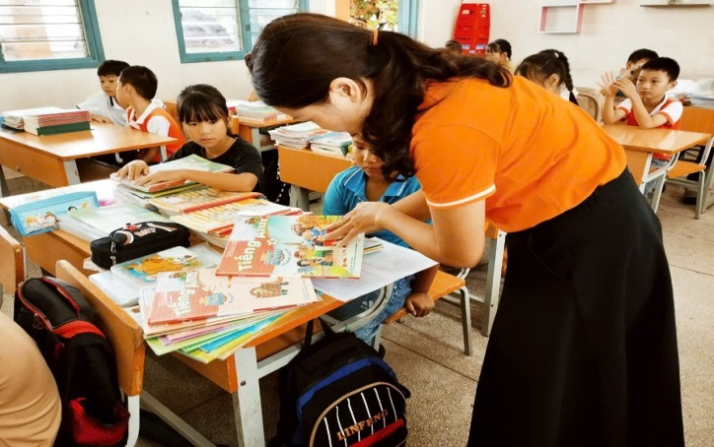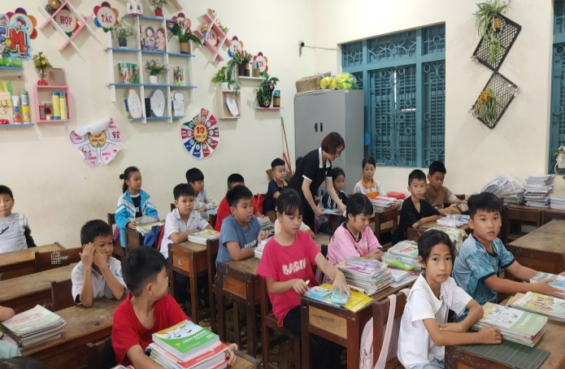
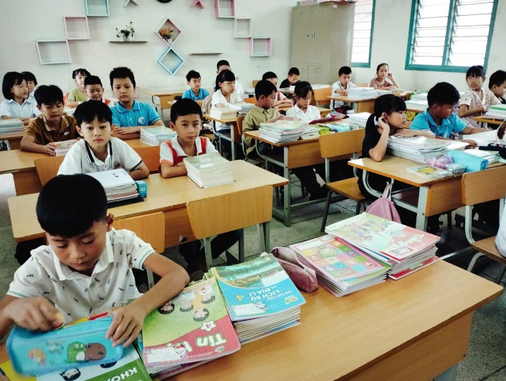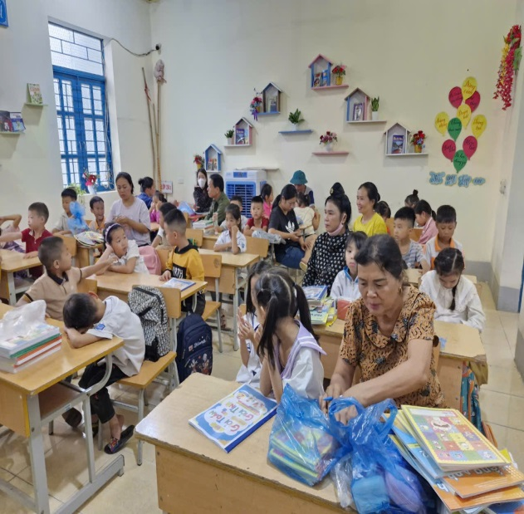
Ảnh: Thầy cô và các bậc phụ huynh chuẩn bị đồ dùng, sách vở cho các em HS.
Thực hiện tốt Hướng dẫn số 1091/PGDĐT-GDTH ngày 19/8/2024 của phòng Giáo dục và Đào tạo huyện Điện Biên về việc hướng dẫn thực hiện nhiệm vụ giáo dục tiểu học năm học 2024-2025, ngày 22/8/2024 nhà trường tổ chức đón 60 học sinh lớp 1 tựu trường và thực hiện dạy tăng cường tiếng Việt cho trẻ em dân tộc thiểu số trước khi vào lớp 1.
 | 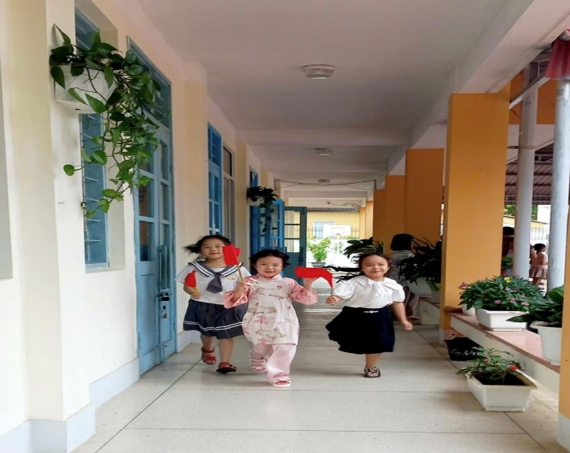
 | 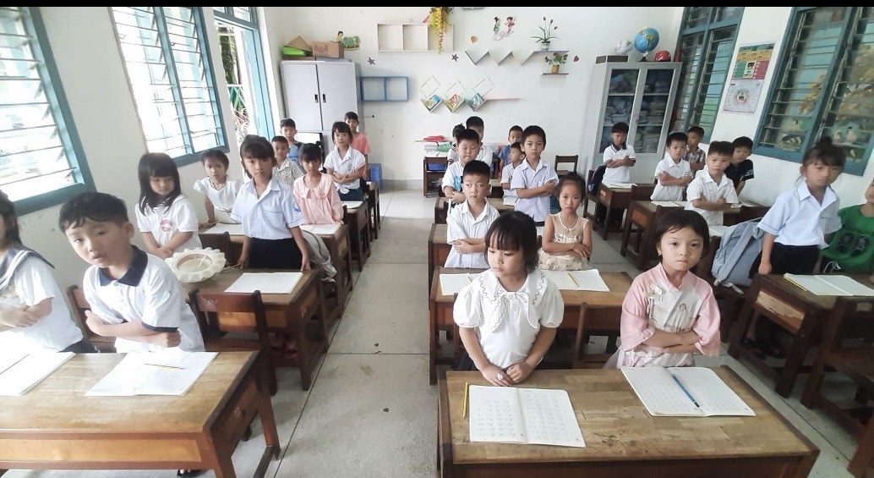
Ảnh: Thầy cô giáo đón các em học sinh vào lớp 1.
Năm học mới 2024-2025, Trường Tiểu học xã Noong Hẹt có 14 lớp với tổng số 412 học sinh. Chuẩn bị cho năm học mới, trường đã tổ chức họp Chi bộ, họp Hội đồng trường thống nhất xây dựng kế hoạch Giáo dục đồng thời đề ra phương hướng, chỉ tiêu, nhiệm vụ cho năm học. Năm học mới, nhà trường tiếp tục chú trọng công tác tuyên truyền, giáo dục chính trị, tư tưởng, giáo dục truyền thống cho học sinh, đẩy mạnh chất lượng học sinh năng khiếu ở tất cả các môn học.
Đến nay, công tác chuẩn bị cho năm học mới về cơ sở vật chất cũng như đội ngũ nhà giáo đã hoàn tất, Thầy và trò nhà trường đã sẵn sàng tâm thế bước vào năm học mới với mục tiêu thực hiện thắng lợi nhiệm vụ năm học 2024-2025.
Tất cả đã sẵn sàng đón năm học mới!

Nguồn tin
Trường Tiểu học xã Noong Hẹt

